МІНІСТЕРСТВО ОСВІТИ І НАУКИ
НАЦІОНАЛЬНИЙ ТЕХНІЧНИЙ УНІВЕРСИТЕТ УКРАЇНИ
«КИЇВСЬКИЙ ПОЛІТЕХНІЧНИЙ ІНСТИТУТ ІМ.ІГОРЯ СІКОРСЬКОГО»
НАВЧАЛЬНО-НАУКОВИЙ ФІЗИКО-ТЕХНІЧНИЙ ІНСТИТУТ
Лабораторна робота №6
«Прикладне програмне забезпечення навчання та тестування нейронної мережі для класифікації тестових даних. Аналіз впливу архітектури мережі та параметрів навчання на точність класифікації.»
Виконали:
Студенти 3 курсу
Групи ФІ-21
Голуб Михайло,
Климентьєв Максим

Перевірив:
Железняков. Д. О.

ЗМІСТ
1. ЗАВДАННЯ ЛАБОРАТОРНОЇ РОБОТИ 3
1.1. Завдання 3
1.2. Вимоги до звіту 3
2. ВИБІР СЦЕНАРІЮ МУЛЬТИАГЕНТНОЇ СИСТЕМИ 4
2.1. Основна задача 4
2.2. Агенти системи 4
2.2.1. Загальне 4
2.2.2. Перший агент «Створювач масок». Семантична сегментація 4
2.2.3. Другий агент «Маляр». Умовна колоризація з градацій сірого з розрідженими кольоровими мітками 4
2.2.4. Третій агент «Дизайнер» 4
3. ХІД РОБОТИ 5
3.1. Допрограмний етап 5
3.1.1. Вибір набору даних 5
3.1.2. Microsoft Common Objects in Context 5
3.1.3. Пряма робота з набором даних 5
3.2. Реалізація першого агенту 6
3.2.1. Перша реалізація. Семантична сегментація в 92-93 класи об’єктів набору даних COCO 6

ЗАВДАННЯ ЛАБОРАТОРНОЇ РОБОТИ

Завдання
- Ознайомитись з теоретичними відомостями до систем пройдених матеріалів (систем на основі нечітких правил, нейроні мережі, експертні системи, т.д.)
- Вибрати сценарій, який можна моделювати за допомогою агентних технологій.
- Реалізувати систему прийняття рішень, яка дозволяє агентам взаємодіяти та приймати рішення на основі заданих правил та умов. Має бути два або більше агентів. Можна використовувати доступ до інших систем. Також дозволяється використовувати результати попередніх робіт.
- Провести симуляцію та аналіз результатів, щоб оцінити ефективність прийнятих рішень.
- Розробити простий web-інтерфейс або звичайний простий додаток для демонстрації.
- Можна використовувати https://streamlit.io/
- Основна вимога - агент побудування на методах представлений в курсі (ройовий інтелект, генетичні алгоритми, нейронні мережі, нечіткі правила, обробка природної мови).
- Захистити роботу
Можна виконувати роботу в команді 2-3 людини. При виконанні в команді головні вимоги:
- 1 людина >= 1 агент/модуль (реальний, а не заглушка)
- інтерфейс — загальний для команди.

Вимоги до звіту
- Титульна сторінка
- Загальний опис сценарію та задачі
- Загальна архітектура: агенти (за що відповідають та принцип побудови), зв’язки (workflow)
- Візуалізація результатів симуляції: графіки, приклади (скріни) роботи системи
- Висновки

ВИБІР СЦЕНАРІЮ МУЛЬТИАГЕНТНОЇ СИСТЕМИ

Основна задача
Основна задача системи – розфарбовування чорно-білих (grayscale) зображень в кольорові. На вхід система отримує зображення яке необхідно розфарбувати і повертає розфарбоване зображення.

Агенти системи

Загальне
Якщо побудувати одну модель яка буде з чорно-білого зображення генерувати кольорове, одним з субоптимальних розв’язків з низьким значенням більшості функцій втрат і з високим значенням більшості метрик буде повернення вхідного чорно-білого зображення.
Задля уникнення даної ситуації система буде складатись з двох основних агентів: перший агент буде генерувати колір, а другий агент застосовувати цей колір до зображення. Також третій допоміжний агент…

Перший агент «Створювач масок». Семантична сегментація
Задача першого агента – розпізнати кольори чорно-білого зображення, не вказуючи їх насиченість і яскравість. Щоб полегшити дану задачу та зменшити хаотичність вихідних кольорів, перший агент буде виконувати семантичну сегментацію в невелику кількість класів.

Другий агент «Маляр». Умовна колоризація з градацій сірого з розрідженими кольоровими мітками
Задача другого агента – використовуючи канал value (З HSV – hue, saturation, value; колір, насиченість, значення) чорно-білого зображення і отримані класи з першого агента створити канали saturation та hue.

Третій агент «Дизайнер»

ХІД РОБОТИ

Допрограмний етап

Вибір набору даних
Для навчання першого агенту було розглянуто декілька датасетів для семантичної сегментації:
- Microsoft Common Objects in Context (COCO)
- Cityscapes
- Hypersim
Дані набори даних містили зображення та набори масок для тренування моделей для задач семантичної сегментації.
Оскільки COCO містив найбільш поширені класи і був значно меншим за інші, було обрано його.

Microsoft Common Objects in Context
Microsoft Common Objects in Context має декілька версій. Було обрано версію 2017 року яка містить 92 класи для семантичної сегментації, 118 тисяч зображень для тренування, 5 тисяч для валідації і 40 тисяч для тестування моделей.
Зображення в цьому наборі даних мають різний розмір і різне співвідношення сторін.
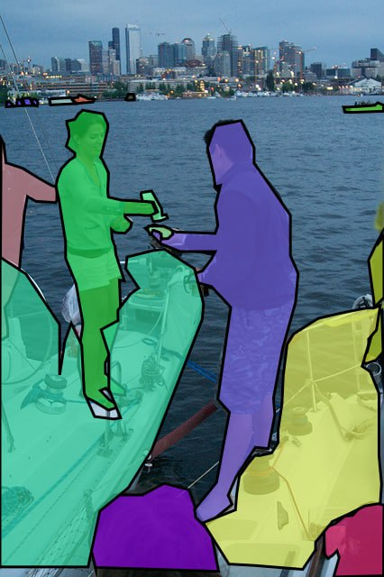
- Приклад багатокутних масок з COCO)

Пряма робота з набором даних
Щоб краще зрозуміти структуру набору даних, було проаналізовано декілька зображень та класів які були представлені на них.
Більшість зображень містили багато пікселів класів undefined (невизначено) або other (інше). Деякі зображення могли мати 90-95% таких пікселів.
Враховуючи наявність великої кількості таких пікселів, було зроблено припущення що можливо доведеться вдатись до зміни ваги класів, або повного викреслення класів undefined та other у функції втрат.

Реалізація першого агенту

Перша реалізація. Семантична сегментація в 92-93 класи об’єктів набору даних COCO
Перша реалізація першого агенту передбачала сегментацію всіх 92-93 класів (92 при об'єднанні класів undefined та other) які є в наборі даних.
Структура моделі створена за повністю конволюційною схемою моделей для задач семантичної сегментації.
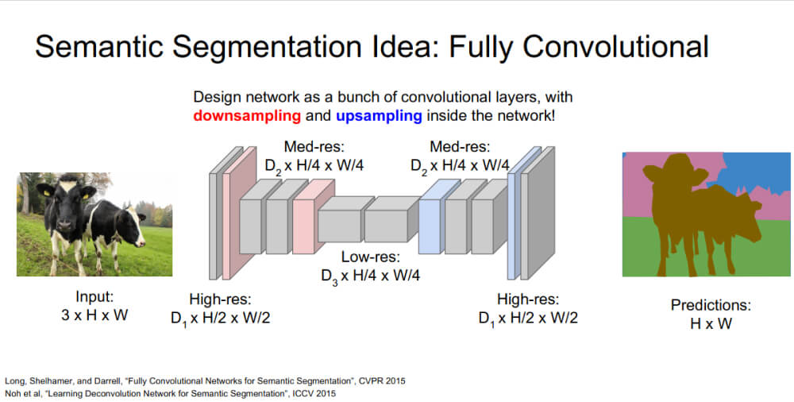
- Ідея семантичної сегментації: повністю конволюційна)
Даний підхід для зображень розміру 128х128 виявився неефективним, модель була занадто велика, занадто довго навчалася і не давала стабільного результату. Через це, для проведення простих експериментів, було вирішено використовувати зображення розміру 32х32.
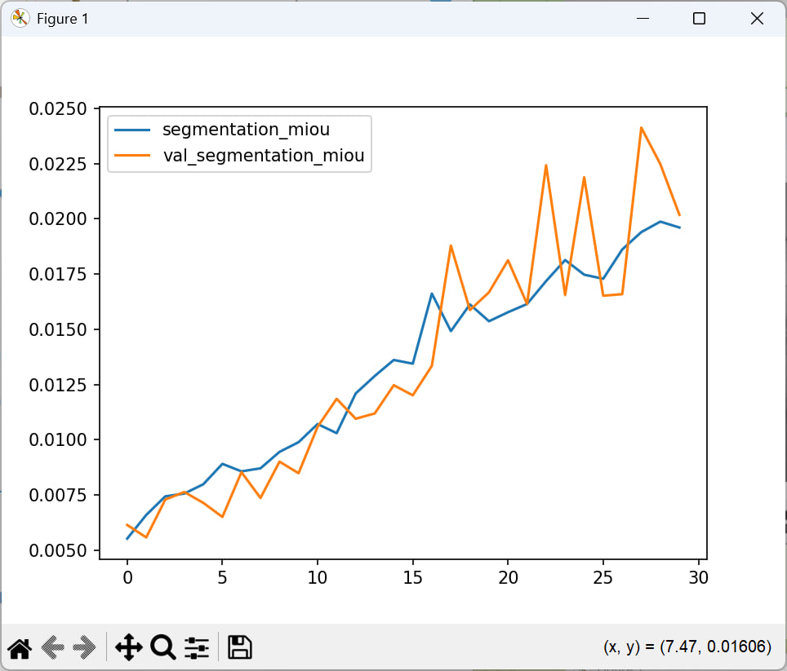
- Графік функції Segmentation mean intersection over union для варіанту з зображеннями розміру 128х128)
На графіку видно що значення метрики занадто мале. Модель навчалась протягом декількох годин і могла більш-менш успішно класифікувати лише унікальні класи, наприклад яблуко чи стілець. На жаль, структура даної моделі та інші її метрики не збереглись до моменту написання звіту.
Після переходу на розмір зображення 32х32 якість передбачень дещо покращилась, але все ще була недостатньою, якщо врахувати розмір і час навчання моделі. На жаль, метрики даної моделі не збереглись, але збереглась структура.
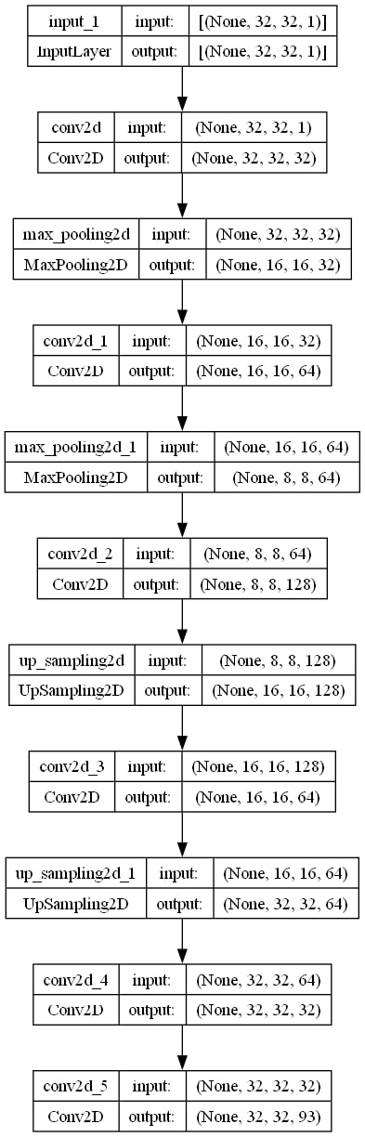
- Структура моделі яка частково наслідує ідею повністю конволюційної семантичної сегментації. 93 класи для зображень розміру 32х32)
Дана модель частково наслідує ідею повністю конволюційної семантичної сегментації, але має лише один шар нейронів на кожному рівні.
Через погані результати базових тестів було прийнято рішення не продовжувати реалізацію ідеї семантичної сегментації об’єктів на зображенні.

